COMMUNIQUÉ DE PRESSE

***Pour diffusion immédiate***

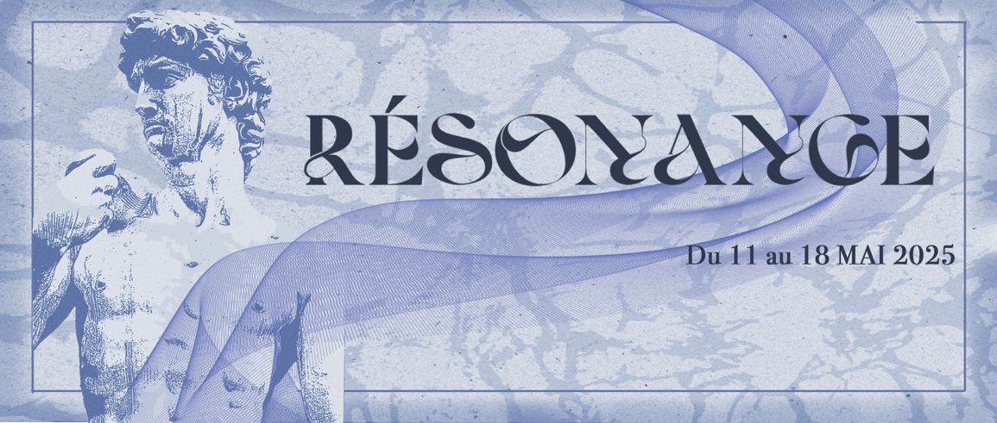

**Invitation au vernissage – Exposition Résonance**  
**Musée d’art de Joliette – 11 au 18 mai 2025**

**Joliette, le 1er mai 2025** – Les finissantes et finissants du programme Arts visuels du Cégep de Lanaudière à Joliette, en collaboration avec le Musée d’art de Joliette, ont le plaisir d’inviter le public au vernissage de leur exposition ***Résonance***, qui aura lieu le **dimanche 11 mai à 13 h**. L’exposition sera ensuite accessible jusqu’au **18 mai 2025**.

***Résonance*** célèbre deux années d’exploration et de création artistique. Ce parcours formateur a permis aux étudiantes et étudiants de développer leur propre voix, leur langage visuel, et de porter un regard sensible et unique sur le monde. Dessin, peinture, sculpture, installation, arts numériques – l’exposition offre une diversité d’approches, de styles et de préoccupations.

Ce rendez-vous annuel est l’occasion idéale de découvrir la richesse de la relève artistique d’ici. Comme le souligne le finissant Frédérick St-Martin Côté : « *Résonance, c’est un peu comme une caisse de résonance justement : nos idées, nos émotions et nos expériences s’y amplifient, s’y croisent, et trouvent un écho dans le regard des autres. C’est notre façon de dire au monde : voici ce que l’on ressent, ce que l’on questionne, ce que l’on rêve.* »

**Venez rencontrer les artistes, découvrir leur univers, et vous laisser porter par leurs œuvres. Entrée libre** – Bienvenue à toutes et tous !

POUR MÉMOIRE : Vernissage de l’exposition ***Résonance***

Date : Le dimanche 11 mai 2025

Heure : 13h00

Lieu : Musée d’art de Joliette

145, rue du Père-Wilfrid-Corbeil

Joliette (Québec) J6E 4T4

-30-

Pour toutes informations supplémentaires, nous vous invitons à communiquer par courriel, au comité communication de l’exposition ***Résonance*** à l’adresse suivante : [artsvisuelsjoliette@outlook.com](mailto:artsvisuelsjoliette@outlook.com) ou à l’adresse courriel [karelle.deguise@gmail.com](mailto:karelle.deguise@gmail.com) Ou en personne au Musée d’art de Joliette au 145, rue du Père-Wilfrid-Corbeil à Joliette.